- Na osnovu slijedeće tablice napravite upite:
Tbl_proizvodi
Proizvod | Rok_valjanosti | Jedica_mjere | Prodavaonica | Količina | Cijena | Br_prodanih_kom
Tekst | Datum/Vrijeme | Tekst | Tekst | Broj | Valuta | Broj
Proizvod1 | 1.7.2014 | kg | Diona | 185 | 20,00 kn | 35
Proizvod2 | 19.5. 2014 | cm | Getro | 170 | 10,00 kn | 30
Proizvod3 | 22.2. 2015 | m | konzum | 165 | 50,00 kn | 73
Proizvod4 | 18.6. 2015 | mm | Diona | 180 | 3,00 kn | 7
Proizvod5 | 15.12. 2014 | dkg | Getro | 167 | 71,00 kn | 5
Proizvod6 | 29.5. 2014 | gr | konzum | 164 | 100,00 kn | 19
Proizvod7 | 25.9. 2015 | m | Diona | 172 | 15,00 kn | 3
Proizvod8 | 15.5. 2014 | cm | konzum | 164 | 23,00 kn | 2
Proizvod9 | 14.12. 2015 | kg | Getro | 171 | 205,00 kn | 120
Proizvod10 | 5.9. 2014 | dkg | Diona | 166 | 153,00 kn | 54
  - kojim ćete ispisati sve proizvode prodavaonice Diona.
  - Kojim ćete ispisati sve proizvode čiji rok valjanosti istječe u 2015 godini.
  - Izračunajte sumu cijenu svih proizvoda
  - Koliko je proizvoda koji su skuplji od 100kn i jeftiniji od 15kn.
  - Prebrojite koliko je proizvoda koji su skuplji od 100kn a prodano ih je više od 50 komada.
  - Ispišite naziv proizvoda, cijenu i količinu proizvoda čija je jedinica mjere cm ili m.
a)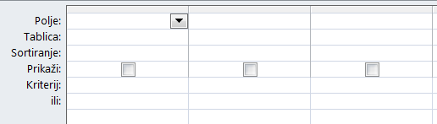
b)
c)
d)
e)
f)
2. Što je rezultat slijedećih upita?

a) ako je na polje ime postavljen uvjet Like "*o" Or Like "*n", a na polje prezime uvjet Like "*a*"

b) 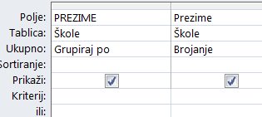

c) 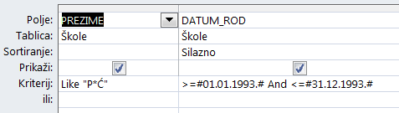

d) 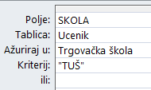

e) 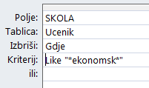

- Napišite primjer funkcije:
- Sumif -
- Countif –
- Small -
- Large -
- If -
- And -
- Or -
- Averageif -

- Pisanje formula s postotcima:
- Uvećati neku vrijednost za %
- Izračunati % neke vrijednosti
- Smanjiti neku vrijednost za %

